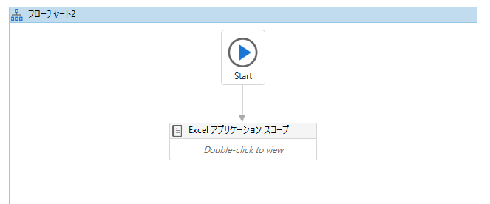

ブックを指定する

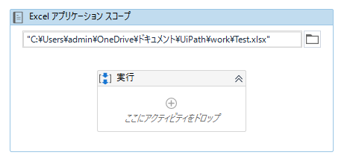

範囲を読み込み」を指定する

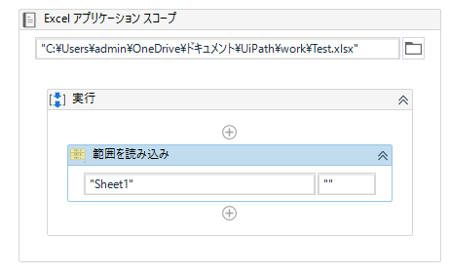

ここで、データテーブル型の変数の作成する

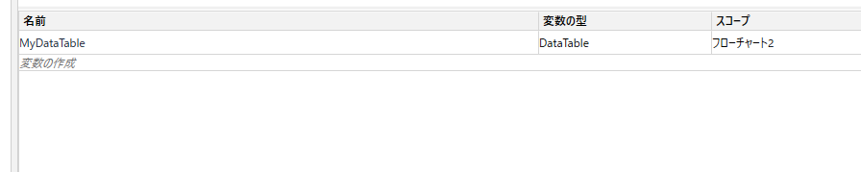

プロパティをデータテーブルを作成する

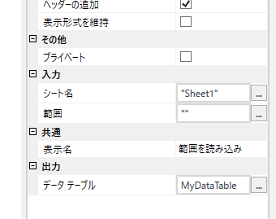

「ForEachRow」繰り返しを配置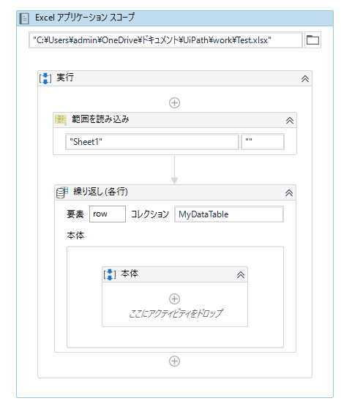

コレクションにMyDataTableを設定する